Orientamenti metodologico-didattici generali in educazione motoria, fisica e sportiva per la scuola primaria
“Colui che è maestro può cambiare il futuro del mondo”
(G.W. Leibniz)

Vi propongo qui di seguito di ragionare assieme su come progettare gli interventi metodologico-didattici e su come pianificare le attività in modo da andare in palestra, in campo o in cortile persino essendone competenti, sapendo cioè non solo il perché (teorie) e il che cosa (contenuti) insegnare, ma pure il come, il quando e il dove, vale a dire quelli che sono gli aspetti non solo pedagogici o tecnici ma anche progettuali e culturali.

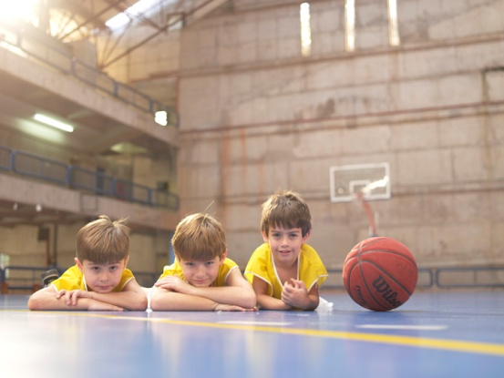

In materia di metodologia-didattica la vulgata ci racconta che si scontrano due visioni ovvero due punti di vista che spesso vengono rappresentati, raccontati e interpretati come contrapposti e inconciliabili.

- Da una parte ci sono tra gli insegnanti, i tecnici, gli allenatori, gli istruttori, quelli che sostengono che “quella metodologia e quella didattica che utilizziamo e non altre, di cui siamo spesso prigionieri, sono intrinseche e proprie della stessa disciplina da insegnare e far apprendere … e poche balle ! “
- Dall’altra ci sono coloro che sostengono che “ i metodi didattici sono tali in quanto propri dell’azione didattica a prescindere da cosa insegniamo. E anche qui poche balle per i competenti in materia! “

Credo che ambedue le posizioni siano in un certo senso “manichee” in quanto non tengono conto colpevolmente, ad esempio, della fascia d’età cui ci si riferisce, ovvero del contesto educativo in cui avviene l’azione formativa (scolastico, extrascolastico, promozionale, agonistico, eccetera).

Di fatto cioè, un diverso serio e competente approccio, dovrebbe valutare le aspettative e lo sfondo educativo e poi ricercare una sorta di mediazione scientifica e pedagogica che comporti la ricerca dei metodi e delle tecniche che accomunano e rendono coerenti ed efficaci, i “modi” dell’insegnare una disciplina con i “modi” di apprendere quella disciplina stessa nelle diverse fasce d’età o se volete di categorie di allievi nei diversi contesti”.

Basterebbe in proposito riflettere su quante abilità e competenze i nostri bambini o allievi riescono ad apprendere e a fare proprie “malgrado noi insegnanti o noi istruttori” ovvero a dispetto delle nostre omissioni e dei nostri errori in materia di didattica, metodologia, comunicazione, relazione.


(Peter Bruegell – ArtMuseum-Vienna)

Il compito della metodologia è quello di ricercare e studiare, correttamente e criticamente i metodi di insegnamento, di verificarne o meno la praticabilità e l’efficacia, di tradurli in modelli operativi atti a costruire, analizzare e migliorare la comunicazione e l’azione didattica riferita a quell’ambito formativo e, nello specifico, a quella determinata disciplina sportiva e nelle diverse fasce d’età. Dentro la didattica, i metodi d’insegnamento rappresentano il tipo di strategia educativa che s’intende adottare.

Nella diverse fasi della progettazione educativo-didattica, che deve tener conto sia del quadro delle teorie educazionali che di quello dei contesti formativi, la dimensione della scelta dei metodi d’insegnamento, dopo aver trovato la sua giusta dimensione nell’ambito della programmazione educativo-didattica, si colloca nello spazio-tempo della prassi e dell’azione didattica o didassi.
Scopo della didassi è quello di fornire i contenuti dell’insegnamento mentre la scelta dei metodi didattici dovrebbe creare le condizioni del verificarsi della matesi, vale a dire degli apprendimenti da parte dei nostri allievi.

A tale proposito vale la pena di ricordare che “La matetica è la scienza che studia l'atto apprenditivo e le condizioni, le strategie, la natura, la quantità, la qualità
dell’apprendimento che l'essere umano può realizzare.” (R.TITONE, Metodologia didattica- PAS-Verlag-Zurigo- 1969 Psicodidattica- La Scuola- Brescia- 1977).

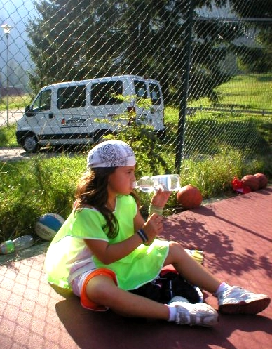
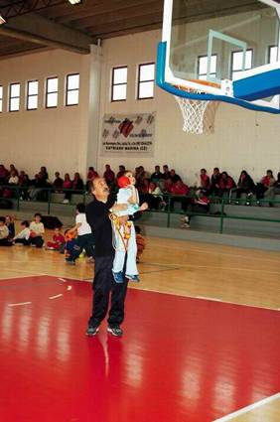

Infine s’è spesso parlato e scritto della “relazione tra insegnamento e apprendimento” come se si trattasse di una cosa, di un avvenimento, di un rapporto, di una fenomenologia, a seconda dei punti di vista scontata, oppure casuale, senza spesso mettere in conto il rapporto reciproco di causa-effetto, oppure di confondere la causa con l’effetto e viceversa.
Perciò, da qui in poi e per una sorta di “comodità espositiva” mi garba assai tenere sempre presenti le complesse problematiche dell’apprendimento ponendo come focus qui e adesso il ragionare attorno alla metodologia dell’insegnamento attraverso alcuni modesti suggerimenti per fasce d’età, ovvero per fasi d’età evolutive, tenendo come sfondo educazionale i traguardi (in ordine alle conoscenze – abilità – competenze) enunciati nelle “ linee guida per il curricolo della scuola primaria”.

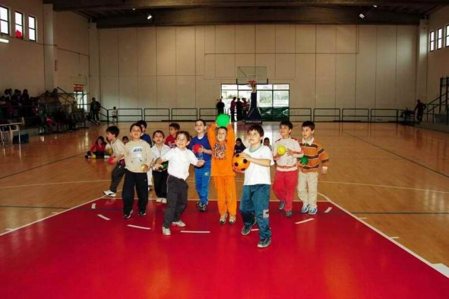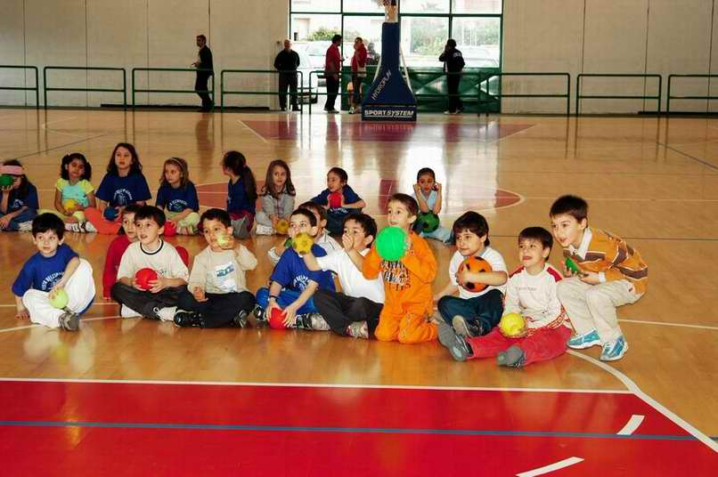

Conoscenze motorie riferite alla fascia 5-6 anni

I traguardi indicati nelle linee guida relativamente alle conoscenze motorie (5-6 anni) vanno perseguiti e conseguiti attraverso proposte metodologico-didattiche appositamente programmate che prevedano le più varie attività, dai giochi motori tradizionali all’affabulazione, dai semplici giochi collettivi ai giochi per gruppi, dai giochi imitativi a quelli a tema, a quelli di confronto e di contatto e via discorrendo, in un clima emotivo regolato dall’accoglienza e dall’inclusione e con riferimenti cognitivi connessi alle relazioni spazio-tempo, equilibrio-disequilibrio e causa-effetto.

Riguardo i traguardi che afferiscono alla dimensione socio-relazionale, occorrerà predisporre situazioni metodologico-didattiche nel corso delle quali non vengano deluse le aspettative proprie della relazione emotiva con i compagni di gioco e con l’istruttore, scegliendo di volta in volta, come educatore, se prender parte attiva al gioco o esserne la regia educativa. La conoscenza dei luoghi e dell’ambiente in cui l’attività didattica si realizza dovrà comunque far parte del processo educativo e vissuta in un clima motivante e rassicurante.

Relativamente ai traguardi della dimensione neuro cognitiva, il riconoscimento della sintesi delle senso percezioni nello schema corporeo, dei primi riferimenti spaziali e temporali, lo sviluppo dei sistemi senso percettivi, la relazione tra il sé, gli altri, gli oggetti, l’ambiente, sono raggiungibili attraverso un uso efficace di metodologie aperte e di tipo induttivo.

Con riferimento alle conoscenze in ambito motorio funzionale, i verbi “guida” degli obiettivi vanno considerati come gli “indicatori” delle azioni che i piccoli allievi dovranno compiere.
Essi sono:
❑ Scoprire
❑ Esplorare
❑ Percepire
❑ Memorizzare
Si riferiscono a fattori della motricità e dello sport quali il corpo nelle sue dimensioni e relazioni spaziali, temporali e ambientali, agli schemi motori, agli equilibri, alla flessibilità e mobilità articolare proprie e tipiche di questa fascia d’età.
I verbi utilizzati, e non a caso, sono di tipo “proattivo” e presuppongono cioè una partecipazione ed un coinvolgimento attivo dei nostri piccoli allievi. Ne consegue che le metodologi privilegiate da utilizzare sono di tipo “induttivo”, cioè centrate sulla capacità dell’istruttore di agire in forma di “regìa educativa”, piuttosto che di azione puramente o esclusivamente addestrativa.

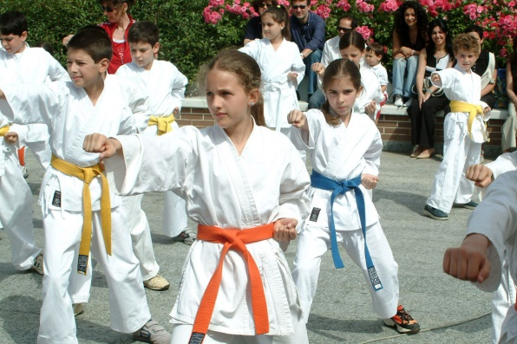

Abilità motorie riferite alla fascia 7-8 anni

I traguardi indicati nelle linee guida relativamente alle abilità motorie (7-8 anni ) vanno conseguiti attraverso proposte metodologico-didattiche appositamente programmate che tengano conto dei livelli di maturazione e di sviluppo delle funzioni cognitive, motorie e socio-relazionali in questa fascia d’età. La dimensione ludica dovrà essere sempre fortemente pervasiva del clima complessivo delle attività dove prevarrà un approccio relazionale prevalentemente non direttivo connotato da accoglienza e inclusione.

Riguardo i traguardi che afferiscono alla dimensione socio-relazionale, occorrerà predisporre situazioni metodologico-didattiche nel corso delle quali sia rilevante l’impegno degli allievi alla scoperta dell’utilità delle regole, della relazione collaborativa con i compagni e della partecipazione attiva per la finalizzazione delle azioni e dei giochi.
La dimensione metodologica-didattica dovrà essere dedicata alla fase di conoscenza e comprensione del passaggio dalle attività individuali, a quelle di gruppo, a quelle proprie della fascia d’appartenenza.

Relativamente alla dimensione dei traguardi dell’ambito neurocognitivo, l’esplorazione delle diverse situazioni di confronto e la ricerca di soluzioni con il corpo, le sue parti e l’altro, preferiscono approcci di tipo induttivo, mentre l’affinamento della capacità di percezione degli stimoli sensoriali è favorita da scelte di tipo induttivo. Il gioco delle alternanze tra metodologie didattiche induttive e deduttive si rivelerà efficace sia nello sviluppo delle coordinazioni spazio-temporali che nello svolgimento di compiti motori complessi.

Con riferimento ai traguardi delle conoscenze in ambito motorio funzionale, i verbi “guida” degli obiettivi di apprendimento vanno considerati come gli “indicatori” delle azioni che gli allievi di questa fascia d’età dovranno compiere.
Essi sono:
❑ Combinare
❑ Padroneggiare
❑ Gestire
❑ Consolidare
❑ Ricordare
Anche in questo ambito la metodologia dell’insegnamento gioca un ruolo significativo. Padroneggiare e consolidare infatti privilegiano metodologie deduttive (assegnazione dei compiti, ad es.) mentre combinare e gestire richiedono approcci prevalenti di tipo induttivo (problem solving, ad es.).

Questo enunciato è il quadro di riferimento dei traguardi formativi connessi alle conoscenze e per conseguenza l’istruttore dovrà creare le migliori condizioni e definire le più efficaci strategie metodologico-didattiche affinchè si verifichi e si realizzi l’acquisizione di questi traguardi. In tal senso l’istruttore dovrà curare particolarmente la sua competenza nel variare le metodologie didattiche, a seconda che si tratti di attività finalizzate di volta in volta alla conoscenza, all’utilizzo, al controllo, allo sviluppo dei fattori della prestazione motoria.

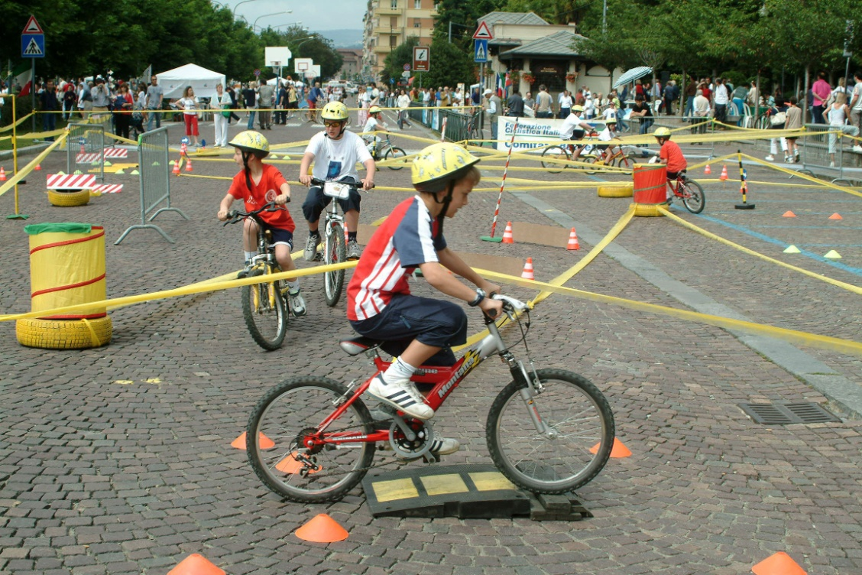

Competenze motorie riferite alla fascia 9-11 anni

I traguardi indicati nelle linee guida relativamente alle competenze (9-11 anni ) devono essere perseguiti dagli istruttori attraverso proposte didattiche in cui la dimensione metodologico-didattica tenga conto sia dei livelli di maturazione e di sviluppo delle funzioni cognitive, motorie e socio-relazionali in questa fascia d’età, sia delle caratteristi peculiari e proprie, ad esempio dei diversi giocosport e dei modelli di prestazione che anticipano e definiscono per il futuro.
Le situazioni di gioco più strutturate prenderanno via via il posto della dimensione ludica generica caratteristica delle fasce d’età precedenti.

Riguardo i traguardi che afferiscono alla dimensione socio-relazionale, la dimensione medotologico-didattica dovrà contribuire al conseguimento di traguardi che consentano ai nostri allievi di assumere consapevoli e coerenti atteggiamenti responsabili sia verso i momenti formativi dell’allenamento, sia riguardo la dimensione agonistica delle attività.
Acquista infine una certa rilevanza l’utilizzo di metodologie che alternino momenti di scoperta guidata sul piano socio-relazionale e della comunicazione a momenti di assegnazione dei compiti sul piano del rispetto dei ruoli, curando in particolare la costruzione della personale autostima.

Relativamente alla dimensione dei traguardi dell’ambito neuro cognitivo, la capacità di lettura e di gestione delle informazioni guida la capacità di scelta rispetto alle diverse situazioni di gioco. Si rivela perciò molto efficace la scelta da parte dell’istruttore dei metodi didattici che prevedono l’alternanza tra momenti induttivi (scoperta) e deduttivi (compito). La necessità inoltre di sviluppare le capacità coordinative speciali richiede l’utilizzo di metodologie didattiche improntate alle variazioni delle situazioni sul piano dinamico e spazio-temporale.

Con riferimento ai traguardi delle conoscenze in ambito motorio funzionale, i verbi “guida” degli obiettivi di apprendimento vanno considerati come gli “indicatori” delle azioni che gli allievi di questa fascia d’età dovranno compiere.
Essi sono:
❑ Padroneggiare
❑ Trasformare
❑ Sviluppare
❑ Incrementare
❑ Inventare

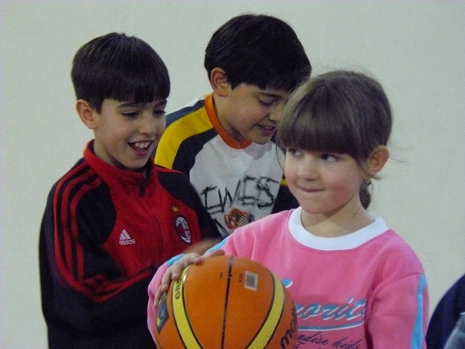
Considerata la fascai d’età cui ci si riferisce è di tutta evidenza che le scelte metodologico-didattiche (di tipo induttivo) dovranno essere maggiormente orientate, da una parte all’apprendimento delle abilità tecniche per il tramite della combinazione degli schemi motori e della ripetizione in situazioni variabili di allenamento e di confronto.
Dall’altra alcune scelte metodologiche più aperte (problem solving) si rivelano estremamente utili ed efficaci nella trasformazione dei movimenti appresi (abilità) in relazione allo spazio, al tempo e alle situazioni di confronto agonistico.

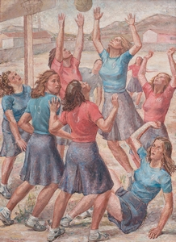
(Tullia Socin – Giocatrici di palla al cesto – 1939 – M.Civico Bolzano)

Minibiblio

AA.VV. Educazione Motoria di Base – IEI – CONI – Roma 1985
AA.VV. Giocosport – Serv.Prom.Sportiva – CONI – Roma 1990
AA.VV. Guida Tecnica Generale dei C.A.S. –Soc.Stampa Sportiva – Roma 2001
Bellinzona G. Educazione Motoria – Ed. Scuola e Vita – Milano 1986
Bortolussi L. Cremonini M. Pellegrini F.M. – Easybasket – FIP – Roma 2012
Cremonini M. Pellegrini F.M. – Il minibasket – Emozione, scoperta, gioco –FIP- Roma - 2010
GallaHue D.L. –Phisical Education for Elementary School – MacMillan Publishing –N.Y- 1987
Giraldes M. Metodologia dell’Educazione Fisica – Ed Stadium – Baires 1968
Nichols B. – Moving & Learning – Times Mirror Mosby College Publishing- Boston 1990
Pila Telena A. Educazione Fisica e Sportiva – A.P.T. Madrid 1976
Sotgiu P. Pellegrini F.M. – Attività motorie e processo educativo – Soc.Sta.Sportiva – Roma 1985

fabrizio.m.pellegrini@gmail.com

